默认会基础的明月代码
鲨鱼插件编写软件Visual Studio Code 可在microsoft下载
Win7版本的可在52破解论坛下载。https://www.52pojie.cn/
- 无跳转的明月代码改鲨鱼插件
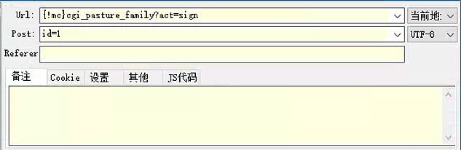
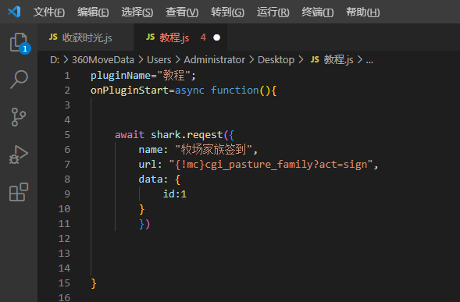
明月的Url抄到鲨鱼的Url
明月Post栏里的东西抄到鲨鱼的data里面即可，= 改成 : （输入法调成英文状态）
你在鲨鱼看到的插件名字，类似明月的组名字
类似于明月的项名字
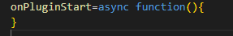
我也不知道是什么东西，照抄即可。代码写在大括号里面

- 需要跳转的明月代码改鲨鱼插件
以牧场收获时光活动第六个每日任务 “使用能力药水一次” 代码为例
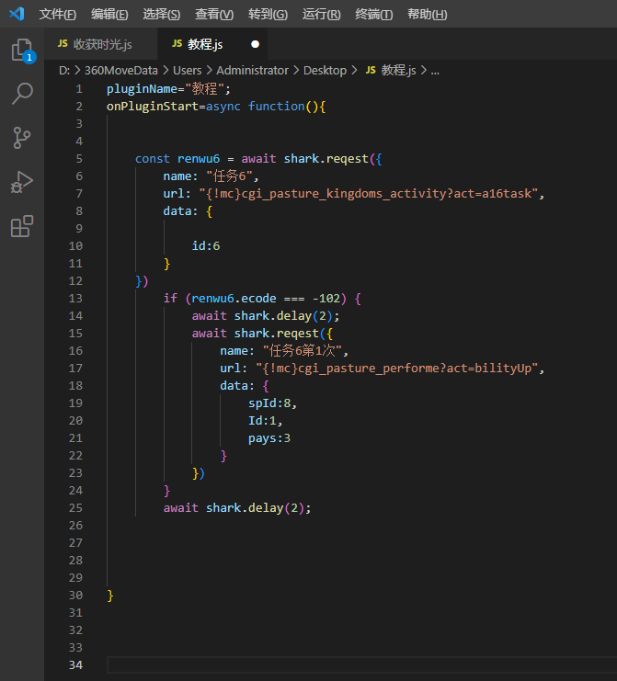
整体的意思就是，判断任务6返回的值是否是 -102 是的就执行，不是的就不执行。
这个是延迟2秒
这个类似明月的存值，把执行代码返回的数据存起来，方便后面判断，renwu6就是给这个返回的数据起了一个renwu6的名字
这个类似于明月的跳转，通过判断我们刚才存起来的数据判断是否需要跳转执行下一项代码
备注：多重跳转
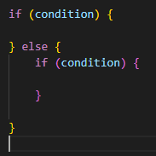
如果xxx则xxx，否则如果xxx则xxx

- 明月的间隔循环执行在鲨鱼里如何实现
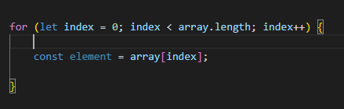
For循环
初始值
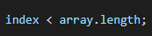
当初始值小于某个数值的时候就执行，大于或等于就不执行
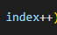
每次执行后初始值+1
那么如何间隔时间呢？
在你的代码最后加上延迟即可

- 其他的可以去看鲨鱼高哥的插件说明

- 参考插件去其他群搜索 种植测试2.5.5-(增加自动收获的使用说明)

